بعض التقنيات المستخدمة في الهندسة الوراثية

تقنية تفاعل سلسلة أنزيم البلمرة Polymerase Chain Reaction–PCR :
يعد هذا التفاعل واحدا من أكثر التقنيات روعة وإبداعا في تاريخ علم الأحياء الجزيئي، وقد حصل مكتشفه Kary B. Mullis على جائزة نوبل في عام 1993. تعتمد فكرة هذا التفاعل الموضحة في الاشكال التالية على أمكانية التضخيم Amplification (الإكثار) لتتابعات الـ DNA حيث يمكن لهذا التفاعل أن ينتج 100 مليار جزيء من الـ DNA من جزيء واحد فقط في لحظة الشروع وخلال 6 ساعات فقط، ومن ميزات هذه التقنية الرائدة هي قدرتها على أيجاد جزيء واحد من الـ DNA ضمن مزيج من المواد البيولوجية و تشخيصه وبذلك توصف بأنها التقنية القادرة على إيجاد الإبرة في كومة من القش.
يتم التفاعل بمسخ Denaturation الحلزون المزدوج للـ DNA حيث يتم انفصال الأشرطة باستخدام درجات حرارة عالية تصل الى95 سليزي والحصول على أشرطة مفردة ثم إضافة البوادئ Primers للـ DNA وهي قطع قصيرة مفردة من الـ DNA والتي ترتبط مع نهايات (على اطراف) قطعة الـ DNA المرغوب استنساخها ووظيفتها هي بدء وإنهاء عملية الاستنساخ لقطعة الـ DNA أو الجين المرغوب استنساخه، ثم تضاف النيوكليوتيدات ثلاثية الفوسفات (dATP, dGTP, dTTP and dCTP) وهي اللبنات الأساسية لبناء الـ DNA. وأخيرا يضاف أنزيم البلمرة DNA Polymerase وهو الأنزيم المسئول عن بناء النيوكليوتيدات وربطها مع بعضها.
يضيف أنزيم DNA Polymerase نيوكليوتيدة بعد أخرى(متممة للقالب) إلى البادئ ويربطها بواسطة الآصرة الفوسفاتية ثنائية الأستر فيتكون شريطان مزدوجان يشبه كل شريط الـ DNA الأصلي، يتم تسليط الحرارة مرة أخرى لمسخ الخيطيان في كل شريط عن بعضهما ليصبح كل واحد من هذه الخيوط قالب Template لتخليق خيوط DNA جديدة مكملة بإضافة نفس مواد التفاعل وبتكرار هذه الدورة Cycle عدة مرات يحدث استنساخ قطعة الـ DNA الأصلية عدة مرات. يجري التفاعل باستخدام جهاز خاص للسيطرة على الدرجات الحراري للتفاعل يسمى المدور الحراري Thermal Cycler (PCR Machine)
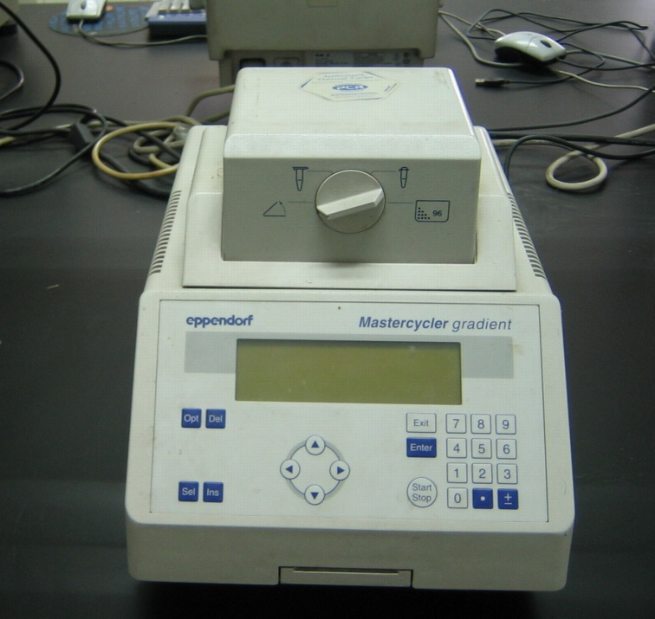
خطوات التفاعل:
There are three major steps in a PCR, which are repeated for 30 or 40 cycles. This is done on an automated cycler, which can heat and cool the tubes with the reaction mixture in a very short time.
STEP 1: Denaturation at 94°C:
During the denaturation, the double strand melts (open to single stranded DNA), all enzymatic reactions stop (for example: the extension from a previous cycle).
STEP 2: Annealing at 54°C:
The primers are jiggling around, caused by the Brownian motion. Hydrogen bonds are constantly formed and broken between the single stranded primer and the single stranded template. The more stable bonds last a little bit longer (primers that fit exactly) and on that little piece of double stranded DNA (template and primer), the polymerase can attach and starts copying the template. Once there are a few bases built in, the bond is so strong between the template and the primer, that it does not break anymore.
STEP 3: extension at 72°C :
This is the ideal working temperature for the polymerase. The primers, where there are a few bases built in, already have a stronger Hydrogen attraction to the template than the forces breaking these attractions. Primers that are on positions with no exact match, get loose again (because of the higher temperature) and don't give an extension of the fragment. The bases (complementary to the template) are coupled to the primer on the 3' side (the polymerase adds dNTP's from 5' to 3', reading the template from 3' to 5' side, bases are added complementary to the template).
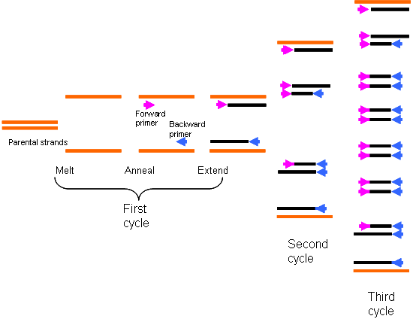
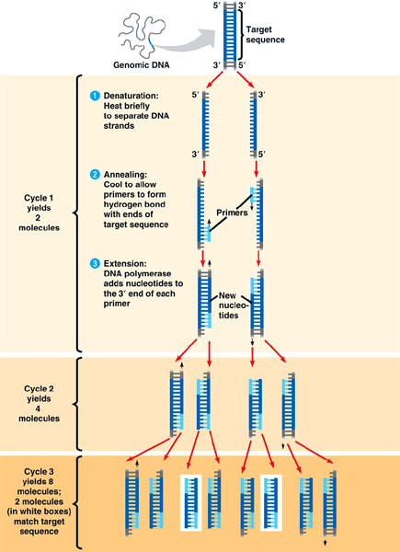
تطبيقات الهندسة الوراثية:
لم يكن الاهتمام الكبير بالهندسة الوراثية متأتيا فقط من فائدتها الكبيرة في أغناء المعرفة الإنسانية بالكثير من المعلومات الأساسية حول الكائن الحي التي لم يكن بالإمكان التوصل إليها بدون هذه التقنية، و إنما كان هذا الاهتمام عائدا بالأساس إلى الإمكانات التطبيقية الهائلة لهذا الحقل الجديد في المجالات الطبية والزراعية والصناعية. بدأت تطبيقات الهندسة الوراثية في مجال التقنية الحيوية Biotechnology تعطي ثمارها وذلك من خلال أنتاج العديد من الهرمونات والإنزيمات المهمة طبيا وصناعيا. فقد أصبح ممكنا في الوقت الحاضر إنتاج عدد من البروتينات الحيوانية من قبل خلايا البكتريا عن طريق كلونة الجينات المسئولة عن تخليق هذه المواد في البكتريا. إن لمثل هذه التطبيقات فوائد كبيرة جدا فهناك العديد من الهرمونات و الإنزيمات المفيدة في المجالات الطبية أو الصناعية التي لا يمكن الحصول عليها بكميات تجارية لان الكائن الأصلي ينتجها بكميات قليلة مما يجعل عملية عزلها وتنقيتها غير اقتصادية.
أولا: المجال الطبي:
- استخدام تقنية الـ PCR لتشخيص بعض الأمراض الوراثية التي تنتج عن خلل في الحمض النووي مثل مرض الثلاسيما Thelasemia ومرض التهاب الكبد الوبائي Hepatiti؛ إضافة إلى إمكانية اكتشاف بعض الأمراض اثناء المراحل الجنينية في تقنية التشخيص قبل الولادي Prenatal diagnosis أو في مراحل أولية قبل عملية تكوين الجنين بالرحم في تقنية التشخيص قبل الإنبات Pre-implanting diagnosis.
- تطبيقات في مجال الطب الشرعي: حيث يتم التعرّف على مرتكبي الجرائم من خلال تحليل مادة الحمض النووي في الدم أو الحيوانات المنوية أو خلايا الشعر وغيرها، خاصة أنّ هنالك احتماليةً ضئيلة جداً لتوافق مادة الحمض النووي لشخصين مختلفين·
- العلاج الجيني Gene therapy: في الأعوام العشرة الأخيرة من القرن العشرين، دخل العلاج الجيني مرحلة متطورة جداً فأمكن إدخال الجينات السليمة إلى الخلايا المصابة، واستبدال الجينات السليمة بالجينات غير السليمة ونظراً لخطورة مرض السرطان وارتفاع نسبة الإصابة به في العالم، فإن العلاج الجيني يركز على الأمراض السرطانية أكثر من الأمراض الأخرى التي لها مسبب جيني، بدأت تجارب علاج الأمراض السرطانية عن طريق الجينات في عام 1991 في الولايات المتحدة الأمريكية. ووضعت استراتيجيات عدّة لهذا الغرض، منها
- إجراء تعديل جيني في خلايا الدم البيضاء Lymphocytes لتحفيزها على العمل ضد الأورام السرطانية.
- تعديل بعض خلايا الأورام للتحكم بمدى تفاعلها مع جهاز المناعة.
- إدخال الجينات الكابتة للأورام Tumor suppressor genes إلى الأورام السرطانية.
- إدخال جينات تنتج موادَّ سامة Toxin genesإلى داخل الأورام السرطانية لتدمير خلاياها.
- تشخيص الأمراض الوراثية: تمثل الأمراض الوراثية أحد أهم الفروع الطبية نظراً لعدم توفر طرق تشخيص ملائمة وصعوبة علاج الكثير منها، ومن أهم الأمراض فقر الدم ألمنجليSickle Cell Anemia و الثلاسيما Thelasemia.
- متابعة الكثير من الأمراض التي ترتبط بعيوب وراثية، مثل الطفرات الوراثية أو الانتقال الكروموسومي أو تنشيط جينات غير طبيعية.
بصمة الحامض النووي DNA Fingerprinting:
هي اختلافات في التركيب الوراثي لمنطقة الانترون، وينفرد بها كل شخص تماما وتورث، أي إن الطفل يحصل على نصف هذه الاختلافات من الأم وعلى النصف الأخر من الأب، ليكون مزيجا وراثيا جديدا يجمع بين خصائص الوالدين، وخصائص مستودع وراثي متسع من قدامى الأسلاف. ولقد وجد أيضا إن بصمة الجينات تختلف باختلاف الأنماط الجغرافية للجينات في شعوب العالم. فعلى سبيل المثال يختلف الآسيويون (الجنس الأصفر أو المغولي) عن الأفارقة.
تمكن العالم ألك جفريس (Alec Jeffrey) في جامعة ليستر (University of Leicester) بالمملكة المتحدة من اكتشاف اختلافات في تتابع المنطقة غير المشفرة من الدنا (أي لا تحتوي على الجينات) التي تسمى التوابع الصغيرة Minisatellite (طولها 10-60 نيوكليوتيد) وهي تتابعات مكررة مرتبة ترادفيا Tandemly وتوجد بأكثر من 1000 موقع في المجين البشري كل واحدة منها تحوي تتابع مكرر Common Core Sequence، هذه التتابعات متباينة في أعدادها داخل التتابعات المترادفة وبالتالي في أطوالها من شخص لأخر، أي إن كل شخص ينفرد بهذه التتابعات تماما مثل بصمة الأصبع، باستثناء نوع نادر من التوائم المتطابقة الناشئة عن انقسام بويضة مخصبة واحدة. وهذا المبدأ هو ما تستند عليه خصوصية بصمة الحامض النووي للفرد التي تعرف بتباين أطوال قطع التقييد (RFLP) (Restriction Fragment Length Polymorphism)، التباينات الطبيعية في أطوال قطع الـ DNA بعد هضمها بأنزيم تقييد معين للنوع الواحد ، وبحساب نسبة التمييز وجد إن هذه النسبة تصل إلى حوالي 1: 300 مليون أي أن من بين 300 مليون شخص يوجد شخص واحد فقط يحمل نفس بصمة الدنا. وقد وجد أيضا إن بصمة الدنا تورث طبقا لقوانين مندل الوراثية.
Minisatellite DNA:
It is a section of DNA that consists of a short series of bases 10-60bp. These occur at more than 1000 locations in the human genome. Some Minisatellite contain a central (or "core") sequence of letters “GGGCAGGAXG” (where X can be any letter).

Tandem repeats:
They occur in DNA a pattern of two or more nucleotides is repeated and the repetitions are directly adjacent to each other.
An example would be: ATTCG ATTCG ATTCG in which the sequence ATTCG is repeated three times. . 1 2 3
ولإيضاح ظاهرة الـ RFLP نلاحظ المثال الأتي:
نفترض وجود نموذج بيولوجي في مسرح جريمة عائد إلى واحد من ثلاثة أشخاص (نرمز لهم بـ a, b, c) يشتبه في عائديه النموذج إلى واحد منهم. وبغرض التعرف على ذلك يجرى الأتي:
أولا: يتم استخلاص الحامض النووي DNA من الأشخاص الثلاثة المشبوهين.
ثانيا: يتم استخلاص DNA من النموذج البيولوجي من مسرح الجريمة.
ثالثا: لنفترض ان التتابع المتكرر (Repeated Core Sequence) هنا هو التتابع الرباعي (AACG)
لان تردد التتابعات في شريط DNA لا يتماثل بين الأشخاص لحدوث تغيرات متوارثة (طفرات) في بعض المواقع نلاحظ مثلا حدوث تغير في موقعين في دنا المشبه به (c) نتيجة الطفرات تغير في موقع واحد في دنا المشبه به (a) و لا يوجد فيالمشبه به (b)
فعند إضافة أنزيم التقييد (Restriction Enzyme) الذي يميز هذا التتابع، فان هذا الأنزيم سوف ويقطع شريط الـ DNA عند كل تكرار (AACG) في الموقع بين (A-C).
RE
RE
RE
RE
...AACG
. ..AACG
...AACG
...AACG
3kb
1kb
1.5kb

دنا النموذج من مسح الجريمة
RE
RE
RE
...AACG
...AAGG
...AACG
...AACG
4kb
1.5kb

دنا المشبه به (a)
RE
RE
RE
RE
...AACG
...AACG
...AACG
...AACG
3kb
1kb
1.5kb

دنا المشبه به (b)
RE
RE
...AACG
...AAGG
...AACG
...ATCG
5.5kb

دنا المشبه به (c)

: The mutation is G changed to C at site
: The mutation is A changed to T at site
( ) : Probe site
RE : Restriction enzyme site
لذا سوف نحصل على:
- في نموذج (a). شريط عدد (2) من قطع DNA
- في نموذج (b). خليط من عدد (3) قطع DNA
- في نموذج (c). قطعة DNA واحدة
وعند إضافة المجس (Probe) فسوف يعلم قطع الـ DNA من النقطة (أ) الى النقطة (ب) حاصلين على ثلاثة قطع DNA مختلفة الأطوال وهي بالتتابع 5.5kb , 3kb , 4kb معلمة ويمكن مشاهدتها بالعين المجردة.
رابعا: معاملة خيط الـ DNA في النموذج البيولوجي (شكل 1) بنفس الأنزيم والمجس المستخدم في ثالثا ومقارنة قطعة الـ DNA المعلمة مع نفس أطوال قطع الـ DNA (في شكل 1) من الأشخاص المشتبه بهم سيكون من السهولة بمكان تمييز عائديه هذا النموذج للمشبوه (b) دون غيره بمقارنة طول قطعة الـ DNA مع مثيلتها.
تطبيقات بصمة الحامض النووي في الطبابة العدلية:
1) قضايا الاغتصاب Sexual Offences
2) تحديد هوية المشبوهين Crime Suspects في سلسلة الجرلاائم المتعددة Series of Crime
3) التحري في قضايا الدهس (حوادث الطرق)
4) فحص البنوة Paternity Test
5) قضايا البحث عن المفقودين ومجهولي الهويةMissed People, Missed Soldiers, Missed Children
6) حل الإشكالات القانونية الناجمة عن الهجرة بين البلدان Immigrant Dispute
7) إثبات شجرات العوائل ودراسة التاريخ العرقي للسلالات Human Pedigree & Phylogenetic Analysis
تقنية استخلاص الحامض النووي DNA وتفاعل البلمرة PCR للأغراض الجنائية
إن لتقنية تفاعل البلمرة أهمية كبيرة في مجال الطب العدلي Forensic Medicine وذلك في حل الكثير من المشاكل التي ترافق تحليل الكثير من العينات قضايا جرائم العنف المنظمة وغير المنظمة وجرائم الاغتصاب و أهم مشكلة حجم النموذج (عدم إمكانية التحكم في كمية النموذج البيولوجي المتوفر في مسرح الجريمة) فقد يكون الدليل شعرة واحدة فقط أو بقعة دم أو كمية قليلة جدا من السائل المنوي. إن ضياع مادة الـ DNA أثناء أجراء عملية فحص بصمة الحامض النووي يؤدي إلى ضياع الدليل الوحيد الذي لا يمكن الاستغناء عنه في معرفة الجاني. إن إكثار الـ DNA قبل إجراء فحص بصمة الحامض النووي يضمن:
- الحفاظ على الدليل لفترة غير محددة من الزمن ( لسنوات).
- و أمكانية أعادة الفحص على نفس المادة لحين الوصول إلى النتيجة المرجوة من دون الخوف من نفاذ مادة الـ DNA أو تلفها (ضياع الدليل).
- صورة النتائج المستحصلة لحزم الـ DNA المرغوب فيها في فحص البصمة يكون أكثر دقة ووضوحا بعد عملية الاستنساخ.
How Much DNA Can We Recover?
- A Diploid Cell contains approximately 6 pg of DNA
- Sperm contains approximately 3 pg of DNA
- The average WBC of an adult is 5 - 10 X 10³ cells per µl of blood. Therefore, the theoretical recovery of DNA per ul of blood is 30 - 60 ng.
- The RFLP procedure requires a minimum of 50 ng of high molecular weight double stranded DNA. This is the equivalent of approximately 2 ul of blood. The number of intact sperm ( 3 pg/sperm) is approximately 20,000.
- The PCR reactions call for on average 1 ng of DNA (single or double stranded).
- This is the equivalent of 1/20 of 1 ul of blood, or 350 sperm.
Many of the commercially available kits are sensitive below 1 ng of DNA (100-250 pg).
(أ) الدم وبقع الدم Blood and Blood Stains:
إن الكمية المطلوبة لأجراء الفحص ضئيلة جدا تعادل 1-10 مايكرو غرام (1-10μg) من مادة الـ DNA، وإذا علم إن نموذج الدم يحوي ما بين 5000-10000 خلية ذات نواة في المايكروليتر الواحد (1μl) أي ما يعادل 25-50 مايكرو غرام من مادة الـ DNA/مل ، فان الكمية المطلوبة لفحص بقعة الدم هي 50 مايكروليتر من الدم وهي كمية غاية في الصغر.
(ب) السائل المنوي ومسحة المهبل Semen Stain and Vaginal Swab:
تحوي مسحة المهبل المستحصلة من جسم الأنثى في قضايا الاغتصاب على حيامن الشخص المغتصب وخلايا أنسجة المهبل الذائبة في المسحة. يحوي جدار الحيمن على أواصر ثنائية الكبريت (Sulfhydral Bonds) يجعله مقاوم جيد للتحلل بالإنزيمات المحللة للأنسجة الجسمية المختلفة مما سهل فصل نموذج الـ DNA المتحصل من الرجل والمرأة معا وذلك بإضافة هذه الإنزيمات القادرة على تحلل كافة الخلايا الجسمية المهبلية العائدة للمرأة المغتصبة تاركة خلايا الحيامن دون أي تأثير والعائدة للشخص المغتصب في المسحة نفسها وبعد معاملة النموذج بالمواد الكيميائية المحللة لجدار الحيمن يمكن استخلاص مادة الـ DNA من الحيمن وأجراء فحص البصمة عليه لمعرفة هوية عائدها. كمية المني اللازمة لأجراء الفحص هو 10 مايكروليتر (10μl) .
(ج) جذر الشعر Hair Follicle:
كان الاهتمام في السابق يتركز على الخصائص الفيزيائية للشعر مثل لون والشكل والطول والمواقع والتركيب، أما بعد اكتشاف بصمة الحامض النووي فيمكن أن يستدل على هوية صاحب الشعرة في استخلاص مادة DNA من بصيلة (10-20) شعرة موجودة في مكان الحادث ومن بصيلة شعرة واحدة إذا تم اكثارها. أما عمود الشعرة (shaft) فيمكن الاستفادة منه من خلال كمية ضئيلة من مادة DNA غير الكروموسومية (Mitochondrial DNA) في فحص علاقات القرابة من جانب الأم.
(د) أنسجة الجسم المختلفة Body Tissues:
يمكن تحصيل مادة DNA من أي خلية تحوي نواة، لا يمكن تحصيله من كريات الدم الحمراء في الانسان لخلوها من النواة بينما يمكن تحصيله من كريات الدم البيضاء وأنسجة الجسم المختلفة مثل الكبد والكلى والرئة والجلد والمشيمة ...الخ.
ويعتبر نخاع العظم أفضل نموذج بيولوجي يستخلص منه الـ DNA في جثث الأموات بسبب قلة تعرضه للتلوث والعدوى (الخمج) (Contamination & Infection) وبالتالي التفسخ.
وتفتقر بعض النماذج البيولوجية السائلة في الجسم إلى الخلايا الحاوية على انويه وبالتالي تفتقر لوجود مادة الـ DNA مثل الدموع، اللعاب، العرق، السائل المنوي لمرضى العقم (Azospermia) ولا يمكن إستحصال مادة DNA من الأظافر لخلوها منه. وأما اللعاب فيمكن إستحصال DNA من خلايا التجويف ألفمي الذائبة فيه.

الحقن ألمجهري: Microinjection
تعد تقنية الحقن ألمجهري من الأساليب المهمة في إيلاج Inserting (إدخال) قطعة نقية من الـ DNA الغريبة الممثلة للجين إلى داخل نواة الخلية حيث يتمركز مجين الخلية على أمل أن تتكامل القطعة المحقونة مع هذا المجين. واستخدمت تقنية الحقن المجهرية في أنتاج الفئران المهندسة وراثيا أو ما تسمى الفئران عبر الوراثية Transgenic mice لأول مرة في عام 1980، ومنذ ذلك الحين فان الآلاف من الفئران المحورة وراثيا تم إنتاجها واستخدامها في علم أحياء اللبائن وبحوث السرطان والهندسة الوراثية.
توفر هذه التقنية إمكانية حقن الـ DNA الجديد في الأجنة بعد الإخصاب بفترة قصيرة جدا وباستخدام إبرة مجهريه خاصة لا يزيد قطرها الخارجي عن 2 مايكروميتر وغالبا ما يتم حقن 2 بيكوليتر ( 1لتر = 10¹² بيكوليتر ) من المحلول الحاوي على الـ DNA الغريبة في النوى الأولية ومن دون أن تحدث الضرر للجنين، وعند دخول الـ DNA الغريبة ستعمل على الاندماج في احد كروموسومات الحيوان لتصبح جزءا ثابتا من ذلك الكروموسوم. وبعد تطور البيضة أو الجنين المحقون سيحصل على حيوان كامل تحتوي جميع خلاياها على الـ DNA الغريبة التي قد تنجح بالتعبير عن صفتها مكسبا ذلك الحيوان صفة جديدة يمكن توارثها عبر الأجيال.
عادة ما تصنع هذه الإبر المجهرية من شعيرات زجاجية Glass Capillaries وباستخدام التسخين وشد مسيطر عليها Controlled Heating and Tension. يمكن أيلاج الإبرة الدقيقة داخل الجنين ومتابعة عملية الحقن بجهاز المطواع ألمجهري Micromanipulator وهو عبارة عن مجهر ضوئي مزود بتقنية التحكم والتطويع ألمجهري حيث يمكن رؤية الجنين ومحتوياته الداخلية بوضوح وتستخدم الماصة الداعمة لتثبيت الخلية الجنينية ومنع حركتها وتقييدها لمنع حصول الضرر الناجم عن إيلاج إبرة الحقن ألمجهري.
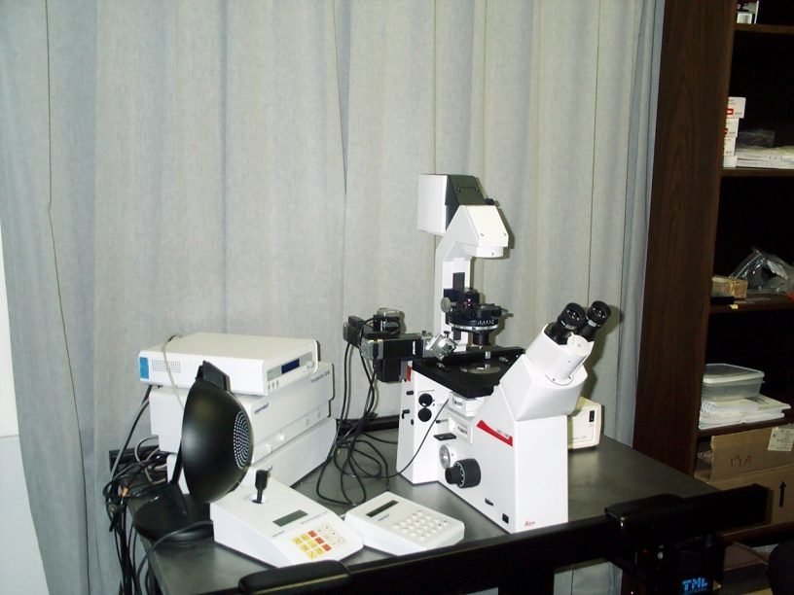
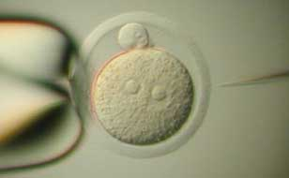

التثقيب الكهربائي Electroporation :
تعد هذه التقنية من التقنيات الفيزيائية المهمة في أيلاج الـ DNA داخل مجين الخلايا الحية، حيث يسبب التيار الكهربائي حدوث ثقوب مجهريه في الأغشية الخلوية تسمح بنفاذ البنية الجزيئية (المكونة من الجين الغريب و الجين الانتخابي) لتصل إلى النواة وتندمج مع المجين وعادة ما تكون هذه الثقوب المتكونة مؤقتة وتغلق من جديد، و يمكن أعادة استنبات المزروع الخلوي والتحري عن الصفة الجديد المنقولة بواسطة الجين الجديد وينتخب على هذا الأساس.
وتؤثر العديد من العوامل على نجاح عملية التثقيب الكهربائي ومنها الدارئ المستخدم في عملية التثقيب والاندماج. ومن العوامل الأخرى هي درجة الحرارة والتي يجب أن تكون واطئة من 0-4 ºC ، إذ تهبط كفاءة عملية التحول بحدود 100 ضعف إذا ما أجريت في درجة حرارة الغرفة لان العملية تؤدي إلى تكوين حرارة عالية والتي تؤثر بدورها على معدل بقاء الخلايا. كما إن كثافة الخلايا يجب أن تكون اقل بكثير من 1-2x10⁶ خلية/مل في حالة إجراء تجارب التحول الكهربائي.
a) When the electric field is applied, the ions move according to their charge.
b) Pathways are formed across the cell membrane allowing DNA to enter.
c) When the electric field is deactivated, the membrane heals.

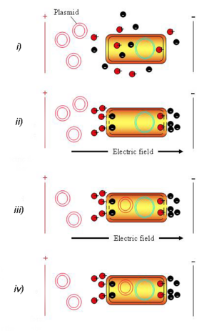
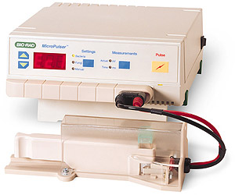

تكنولوجيات التعديل الوراثي Transgenesis
من الجينات إلى وظيفتها:
كان لمشروع تتابع الجينوم البشري تأثير كبير على فهمنا لتكويننا الجيني. ومنذ إطلاقه في عام 1990، عمل مشروع الجينوم البشري على هدف تحديد تسلسل كل جين في الجينوم البشري ورسم خرائطه على مواقعها الصبغية الدقيقة. في عام 2001، تم نشر متسلسلات الجينوم البشري الكامل وفي عام 2004 تم الكشف عن أن هناك ما بين 20.000 و 25.000 من الجينات البشرية مشفرة البروتين. التحدي الكبير المقبل (تحديد وظيفة هذه الجينات في كل من الصحة والمرض). وهناك عدد من التقنيات المستخدمة حاليا لتحليل وظيفة جينات الثدييات، ومن هذه التقنيات تكنولوجيات التعديل الوراثي Transgenesis. في المخطط التالي سوف يوضح الخطوط العريضة لتقنيات التعديل وراثيا التي تستخدم حاليا لتعديل الجينوم في الفئران من أجل توسيع فهمنا لوظيفة هذه الجينات في الجسم الحي ودورها في التطور الطبيعي وعلم وظائف الأعضاء، وأيضا في التسبب بالأمراض.
